A U F N A H M E A N T R A G 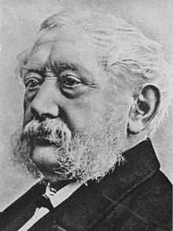
Hiermit beantrage ich die Mitgliedschaft oder
Familienmitgliedschaft (§ 5 Ab. 4)
im:
Verein für Mineralsalzlehre nach Dr. Schüßler Koblenz e.V.
„Verein für Volksgesundheit“
zum nächstmöglichen Termin unter Anerkennung der Vereinssatzung.
Ich erkläre mich damit einverstanden, daß meine persönlichen Daten EDV-technisch
verarbeitet und ausschließlich zu Vereinszwecken genutzt werden.
Hinsichtlich der neuen EU-Datenschutzverordnung verweisen wir auf die Anlage
(Stand:24.05.2018)

Name: _________________________________ Vorname: ___________________________________
Geburtsdatum: _______________________
Postleitzahl und Ort: _____________________________________________________________________________
Straße: _________________________________________________________
Telefon: ______________________________________ e-mail: ________________________________________
Telefax: ______________________________________ Beruf: _________________________________________
Name Partner: ______________________________ Geburtsdatum: _______________________________
Name der Kinder: __________________________ Geburtsdatum: _______________________________
_______________________________________________ ___________________________ _________________________
Ort, Datum: Unterschrift 1. Mitglied evtl. Familienmitglied
____________________________________________________________________________________________________
E i n z u g s e r m ä c h t i g u n g
Vorname: ___________________________________ Geldinstitut: ___________________________________________________
Nachname: _________________________________ BIC: ______________________________________________________________
Straße: ______________________________________ IBAN: ____________________________________________________________
PLZ/Ort: ____________________________________ Datum: __________________________________________________________
Telefon: ____________________________________ Unterschrift: ___________________________________________________

Sparkasse Koblenz, BIC MA LA DE 51 KOB, IBAN DE75 5705 0120 0042 0009 01
Sie erreichen mich unter der Tel.-Nr.:

